

2025年春季学期

《网络计算技术》

期末课程报告

专 业：

年 级：

学 号：

姓 名：

2025年4月

说明：

1. 期末报告是课程成绩考核的重要组成部分，在综合成绩中占比60%，请大家认真、独立完成，严禁使用chatGPT类型应用生成答案。
2. 请将文件名修改为“学号-姓名-网络计算技术-期末课程报告.docx”。实验报告完成后，按期将电子版和纸质版交给班长。

**一、什么是边缘计算（Edge computing）？为何要在5G网络中引入边缘计算技术？引入边缘计算技术之后的5G网络架构是什么？电信营运商采用移动边缘计算技术之后对未来业务的影响。(15分)**

答：

**二、计算卸载是边缘计算的一个主要功能。假定用户A上的一个任务需要卸载到边缘服务器E运行，该任务由用户数据D1 (Mbit)和应用程序D2 (Mbit)两个部分组成，用户到边缘服务器的距离是L (km), 上行链路带宽为B1 Mbps，而边缘服务器到用户的下行链路带宽为B2 Mbps，边缘服务器的计算能力是 C (MI/s,即百万指令每秒），该应用程序所需运行的指令数C2 =D2*k（MI,即百万指令）。该应用程序在边缘服务器计算完成之后，会产生结果数据D3 (Mbit)需要从边缘服务器经过下行链路传回用户。请分析从用户向边缘服务器提交任务开始到接收完执行结果的过程，并分析其中每个阶段的时间开销。（提示：传输时间分析过程参考计算机网络课程中的传播时延、传输时延的计算过程。）（15分）**

答：

**三、5G网络采用了服务化架构SBA（Service Based Architecture），请对5G SBA架构中的主要功能组件进行分析，说明仅在核心网采用SBA架构，而接入网还是采用传统架构时存在的不足，并分析如何在6G网络中实现接入网和核心网的全服务化架构。（15分）**

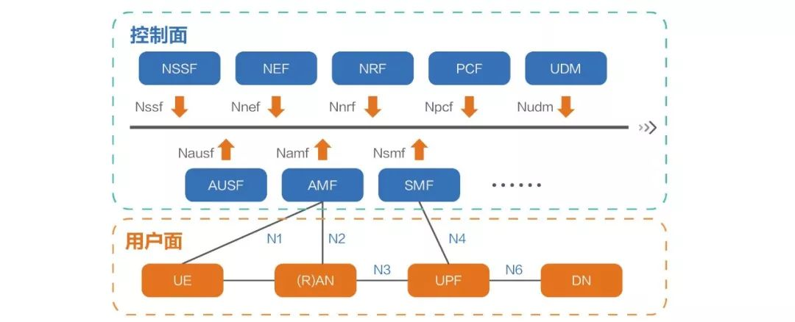

答：

1. **在ITU发布的《Framework and overall objectives of the future development of IMT for 2030 and beyond》（Recommendation ITU-R M.2160-0）中，给出了6G的6种应用场景，请对这6种场景进行分析，并重点说明6G应用场景和5G应用场景的主要区别。（15分）**

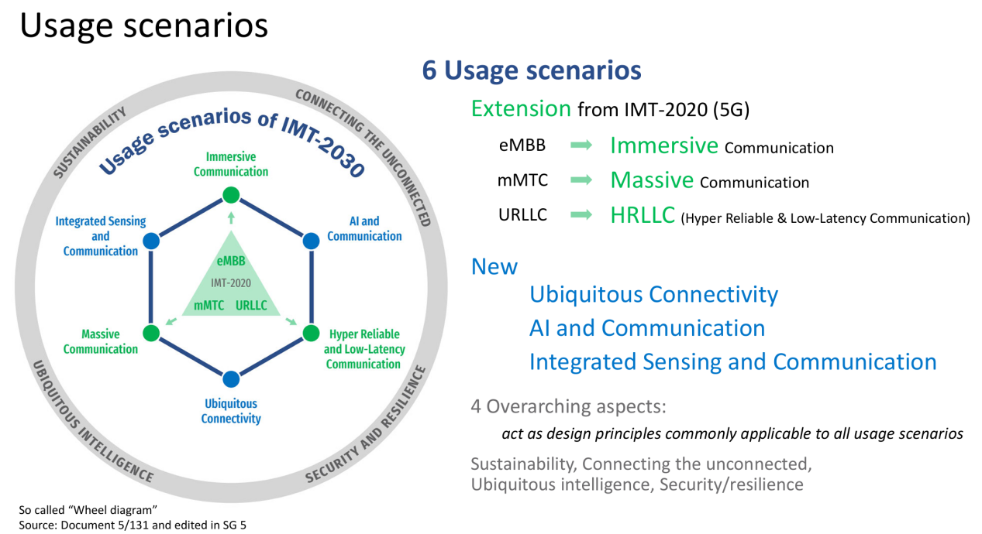

**五、传统物理层技术主要基于数学模型和信号处理算法，例如正交频分复用（OFDM）、正交幅度调制（QAM）、信道编码（如Turbo码、LDPC码）等。这些技术在设计时通常需要对信道特性做出一些假设，例如信道是线性的、时不变的等。然而，实际的无线信道环境非常复杂和动态，这些假设往往难以完全成立。而AI使能的物理层技术则利用机器学习算法，通过大量的数据训练来学习信道特性和信号特征，从而实现更优的性能。**

1. **为何要在6G网络物理层引入AI技术？（10分）**
2. **以信道编码为例，说明传统的信道编码方案和基于AI的编码方案在设计思路上有什么区别？（10分）**

**六、在基于蜂窝网的边缘计算环境中，如何部署边缘服务器是一个重要问题。假定有一个5km*5 km的地理区域，每个基站的的覆盖范围是半径R=500m的圆形区域，移动用户在网络中均匀分布。**

**（1）请问在该网络中最少应该部署多少个基站才能完成无缝覆盖？请给出具体的理论分析和部署算法，然后给出给定部署算法下每个基站所在位置的坐标；(10分)**

**（2）假定边缘服务器需要和基站共站部署（即将边缘服务器放置在基站所在位置的机房中），每个边缘服务器能够容纳不超过3个基站的用户使用，请问应该最少部署多少个边缘服务器才能满足要求？应该将这些边缘服务器分别放在什么位置才比较合理？（提示：考虑课本8.2节边缘服务器部署问题相关算法。）（10分）**

答：（代码截图）

**附加题：本门课程的目的是在现有通信工程专业课程的基础上，针对5G、6G的云化和AI化发展趋势，为大家介绍云计算、5G边缘计算、通信和AI融合等领域的基础理论和关键技术，并开展Linux操作系统、Docker、AWS云计算等相关的实践教学。作为本专业学生，请基于本课程所学习的内容，思考6G网络在未来5至10年的发展趋势、潜在应用场景和关键技术，分析本专业学生在后续的学习和未来工作中应该采取什么措施才能适应这种变化？并据此思考你自己在未来的学习和职业发展规划。**

**答：**